**《软件需求规格说明书》（SRS）**

3.1 用例图及用例规约

1）账号管理

用例图

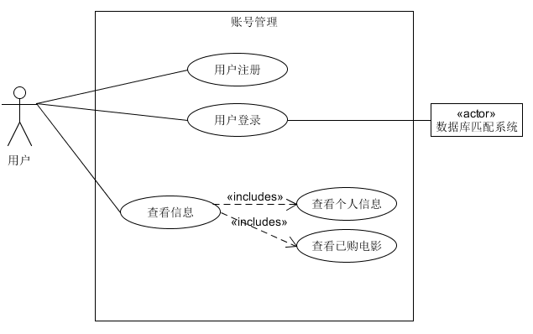

用例规约

（1）简要说明

本用例描述用户如何进行个人账号管理。

（2）事件流

**基本事件流：**

用例开始于用户点击登录/注册按钮。

① 用户点击注册按钮；

② 在注册页面输入手机号并在指定时间内填写验证码；

③ 设置用户昵称和密码并阅读确认协议；

④ 点击“注册”按钮完成注册。

**备选事件流：**

若用户已经注册过个人账号，可直接点击登录按钮进入登录页面。

① 输入手机号和对应密码；

② 点击“submit”按钮提交。

若密码与账号匹配错误，提示：“用户名或密码错误”。

（3）特殊需求

无。

（4）前置条件

本用例开始前，用户已经成功打开网站并点击登录注册按钮。

（5）后置条件

如果用例成功，以用户身份跳转回首页。

2）电影购票

用例图

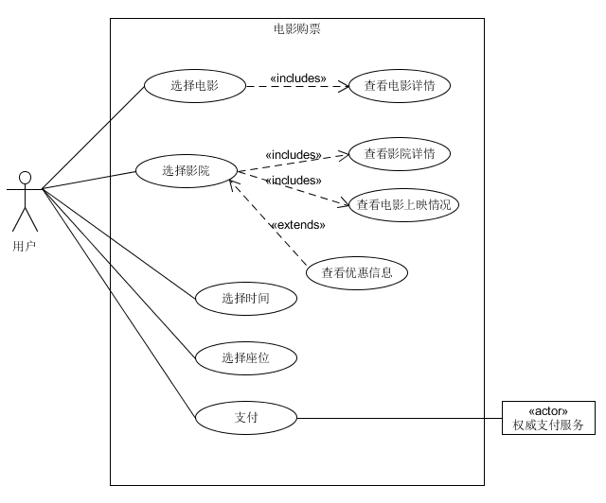

用例规约

（1）简要说明

本用例描述用户如何购票。

（2）事件流

**基本事件流：**

用例开始于用户点击购票按钮。

① 用户选择电影，点击购票；

此处可查看电影详情。

② 在影院列表中选择对应影院；

此时可以查看影院基本信息，获取影院其他影片的上映情况并确定有误优惠信息。

③ 选择观影时间段；

④ 选择座位

⑤ 确认选座及提交订单

⑥ 付款

**备选事件流：**

用户在任意步骤退出，系统均会取消订单。

（3）特殊需求

无。

（4）前置条件

本用例开始前，用户已经成功打开网站。

（5）后置条件

如果用例成功，跳转回首页。

3）查看电影资讯

用例图

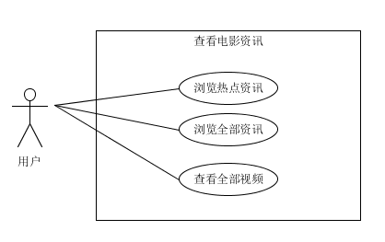

用例规约

（1）简要说明

本用例描述用户如何查看电影资讯。

（2）事件流

**基本事件流：**

用例开始于用户单击导航栏中“资讯”按钮。

① 用户点击“热点资讯”按钮；

② 单击资讯或视频框，可跳转至对应链接页面；

③ 点击模块后的“更多”按钮，可跳转至全部资讯和全部视频页面。

**备选事件流：**

① 用户在首页资讯下拉菜单点击“全部资讯”按钮，跳转至全部电影资讯页面；

② 用户在首页资讯下拉菜单点击“全部视频”按钮，跳转至全部视频页面。

（3）特殊需求

无。

（4）前置条件

本用例开始前，用户已经成功打开网站。

（5）后置条件

如果用例成功，跳转到链接对应详情页面，使得用户了解相关电影讯息及周边娱乐新闻。

4）查看电影推荐

用例图

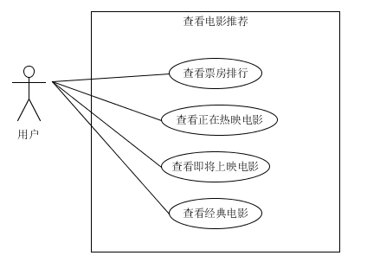

用例规约

（1）简要说明

本用例描述用户如何查看电影推荐。

（2）事件流

**基本事件流：**

用例开始于用户打开网站首页。

① 用户下拉页面，在首页右侧可以看到票房排行；

② 用户在导航栏点击“电影”按钮，出现“正在热映”、“即将上映”和“经典影片”的下拉框；

③ 用户点击“正在热映”按钮，进入“正在热映”页面；

④ 用户点击电影海报，进入电影详情页面查看电影详细信息；

⑤ 用户点击“更多”按钮，跳转到相应电影列表。

**备选事件流：**

在下拉框出现后，点击“即将上映”或“经典影片”按钮，也将进入对应页面。操作与“正在热映”页面操作相同。

（3）特殊需求

无。

（4）前置条件

本用例开始前，用户已经成功打开网站。

（5）后置条件

如果用例成功，跳转到对应页面，用户可以查看不同分类下的推荐电影。

5）搜索电影

用例图

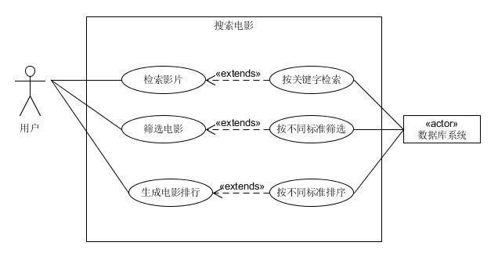

用例规约

（1）简要说明

本用例描述用户如何在系统内搜索电影。

（2）事件流

**基本事件流：**

用例开始于用户点击搜索框进行输入。

① 用户在搜索栏输入电影名或其他关键字；

② 用户点击“Search”按钮；

③ 页面返回搜索出的结果影片列表。

**备选事件流：**

若用户未再搜索框输入检索而直接在电影列表中进行筛选：

① 用户可根据类型、区域、年代对电影进行筛选；

② 可以分别按热门、时间、评价三个不同标准返回排序结果。

（3）特殊需求

无。

（4）前置条件

本用例开始前，用户已经成功打开网站。

（5）后置条件

如果用例成功，返回符合需要的影片列表。

**《软件设计文档》（SDS）**

2 总体设计

2.1 目标概要

2.2 技术选择

2.3 系统功能

（用例图）

2.4 系统性能

3 运行环境

4 外部因素

4.1 存在的应用软件

chrome浏览器，node.js

4.2 第三方应用软件

无

4.3 外部数据源

5 技术技能

**《小组分工与贡献率说明》**